МИНИСТЕРСТВО НАУКИ И ВЫСШЕГО ОБРАЗОВАНИЯ

РОССИЙСКОЙ ФЕДЕРАЦИИ

ФЕДЕРАЛЬНОЕ ГОСУДАРСТВЕННОЕ АВТОНОМНОЕ ОБРАЗОВАТЕЛЬНОЕ УЧРЕЖДЕНИЕ ВЫСШЕГО ОБРАЗОВАНИЯ

**МОСКОВСКИЙ ПОЛИТЕХНИЧЕСКИЙ УНИВЕРСИТЕТ**

**(МОСКОВСКИЙ ПОЛИТЕХ)**

Факультет информационных технологий

Кафедра «Прикладная информатика»

Форма обучения: заочная

**Лабораторная работа 1 по DATA VAULT**

по дисциплине

«Хранилища данных»

Группа 203-322

Студент __________ Д.Е. Сысуев

Преподаватель __________ В.С. Ноздрин

Тема: Система должна описывать процесс работы торгового отдела.  
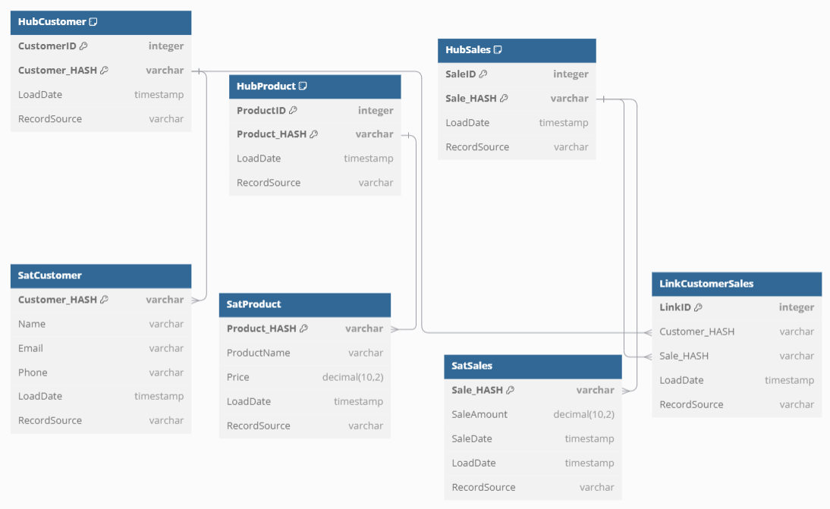

Код:  
Table HubCustomer {

  CustomerID integer [pk]

  Customer_HASH varchar [pk]

  LoadDate timestamp

  RecordSource varchar

}

Table HubProduct {

  ProductID integer [pk]

  Product_HASH varchar [pk]

  LoadDate timestamp

  RecordSource varchar

}

Table HubSales {

  SaleID integer [pk]

  Sale_HASH varchar [pk]

  LoadDate timestamp

  RecordSource varchar

}

Table LinkCustomerSales {

  LinkID integer [pk]

  Customer_HASH varchar

  Sale_HASH varchar

  LoadDate timestamp

  RecordSource varchar

}

Table SatCustomer {

  Customer_HASH varchar [pk]

  Name varchar

  Email varchar

  Phone varchar

  LoadDate timestamp

  RecordSource varchar

}

Table SatProduct {

  Product_HASH varchar [pk]

  ProductName varchar

  Price decimal(10, 2)

  LoadDate timestamp

  RecordSource varchar

}

Table SatSales {

  Sale_HASH varchar [pk]

  SaleAmount decimal(10, 2)

  SaleDate timestamp

  LoadDate timestamp

  RecordSource varchar

}

// Определение связей между таблицами

Ref: LinkCustomerSales.Customer_HASH > HubCustomer.Customer_HASH

Ref: LinkCustomerSales.Sale_HASH > HubSales.Sale_HASH

Ref: SatCustomer.Customer_HASH > HubCustomer.Customer_HASH

Ref: SatProduct.Product_HASH > HubProduct.Product_HASH

Ref: SatSales.Sale_HASH > HubSales.Sale_HASH